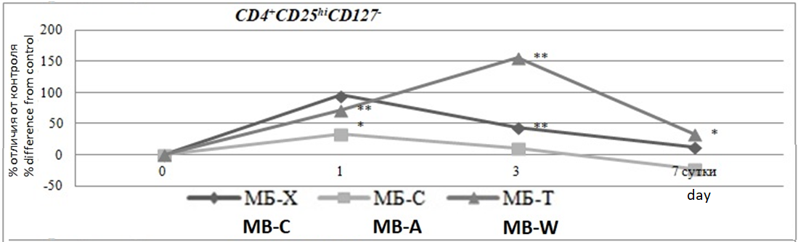

**Рисунок. 3. Влияние МБ палеобактерий на дифференцировку Treg (CD4+CD25hiCD127-)**

***Примечание: достоверность отличия показателей в опытной группе от контроля: * -p<0,05; ** - p<0,01.***

Figure. 3. *Effect of MB paleobacteria on Treg differentiation (CD4+CD25hiCD127-)*

*Note: the significance of the difference between the indicators in the experimental group and the control: * -p<0.05; ** - p<0.01.*